**Manual para la instalación del programa:**  
  
**Paso 1 (Descargar los archivos que se usaran para la ejecución):**  
Descargar Apache Netbeans ,XAMPP y el Tomcat en el navegador de tu preferencia a su par descargar los archivos enviados que serían dos correspondientemente:  
**Base de datos:**

**Programa:** MiBanco  
  
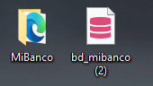  
 **Paso 2 (Ejecución del Xampp para la base de datos):**Una vez descargado el Xampp ejecutar este mismo en tu escritorio activar los botones Apache y MySQL y a su par dar en el botón “Admin”  
  
2.1:Una vez ejecutado se abrirá en tu navegador **phpMyAdmin** lo siguiente es darle al botón “Nueva” y nombrar “bd_mibanco” y darle en el botón “crear”  
  
  
2.2:Una vez creada la base de datos darle clic a esta misma y seleccionar importar y seleccionar la base de datos  
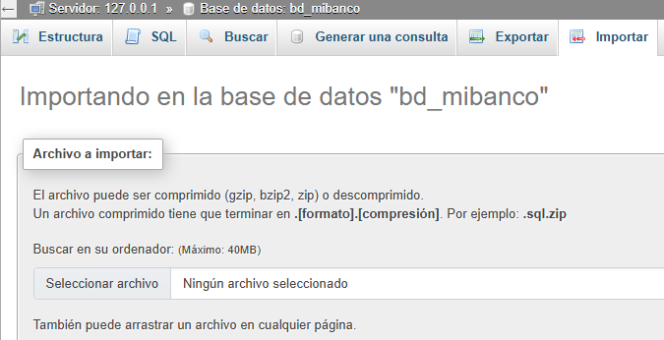  
  
  
  
  
  
  
  
  
  
  
  
  
  
  
  
2.3:Una vez selecciona la base de datos “bd_mibanco” darle en el botón importar  
  
**Paso 3 (Ejecución de Netbeans e instalación de Tomcat)**Ejecutar Apache Netbeans darle en el botón abrir proyecto y seleccionar mibanco  
  
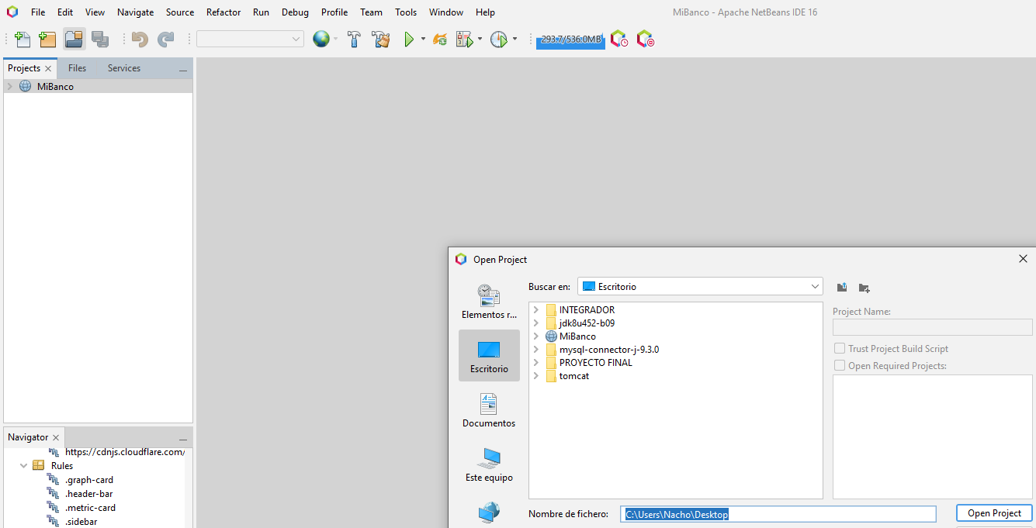  
  
3.1 Para la instalación de Tomcat vamos a crear un proyecto jsp para verficarlo, primero vamos al botón nuevo proyecto y seleccionamos “Java with Maven” y a su derecha “Web Application” y damos en el botón “next”   
  
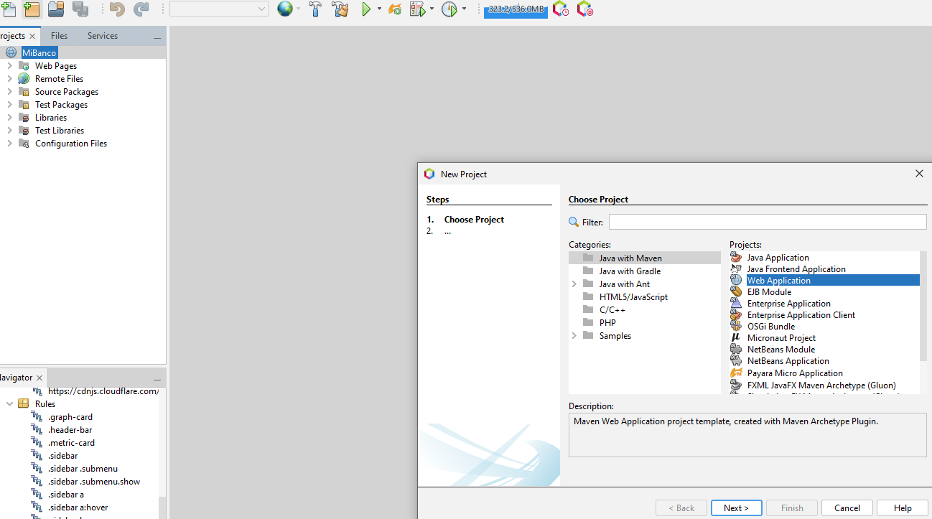  
  
3.2 Dejamos el nombre como esta y damos en el botón “next”, siguiendo en el server seleccionamos Apache Tomcat or TomEE y en la parte de abajo Java EE 7 Web  
  
3.3 En este caso le saldrá que no tenemos instalado el tomcat damos en el botón “Add” y seleccionamos Tomcat le saldrá esta ventana  
  
3.4 En este cuadro en la parte de Server Location damos en el botón “Browse” y seleccionamos el Tomcat instalado previamente a su par damos en la parte de username y password unas palabras como por ejemplo admin123 y admin123 respectivamente y para terminar damos en el botón “finish”  
  
APACHE  
NETBEANS

TOMCAT

XAMPP

ARCHIVOS PARA LA EJECUCIÓN

3.5 Una vez creado no nos será de utilidad asi que podrá borrarlo o conservarlo, lo siguiente seria la prueba del programa dándole click derecho al icono de MiBanco, Run file  
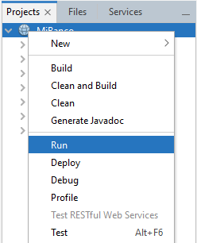  
 **Paso 4 (Ejecución del programa)**